Муниципальное автономное учреждение
дополнительного образования
«Спектр»

Мастер- класс
Елочная игрушка из фетра «Бычок»

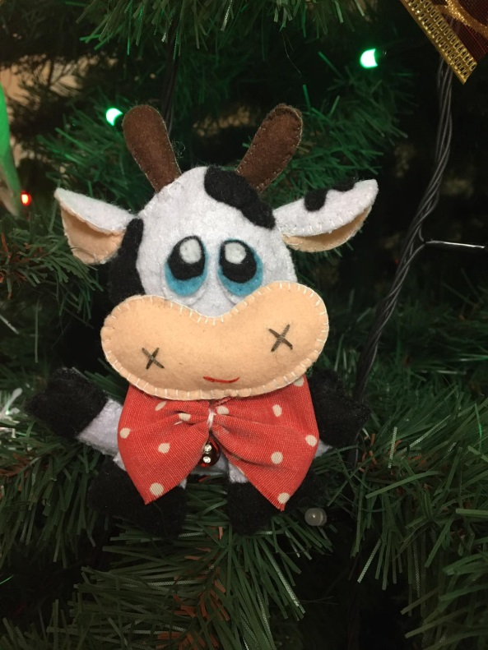

Подготовила: Самокрутова
Людмила Михайловна.
педагог дополнительного образования

пгт. Новоаганск
2020
Мастер-класс

Брошь из кожи «Мак»

Автор: Самокрутова Людмила Михайловна, педагог дополнительного образования, МАУ ДО «Спектр», пгт. Новоаганск.
Выполнила: Атагишиева Сабина Алимхановна, 12лет, обучающаяся т/о «Мастерская чудес»

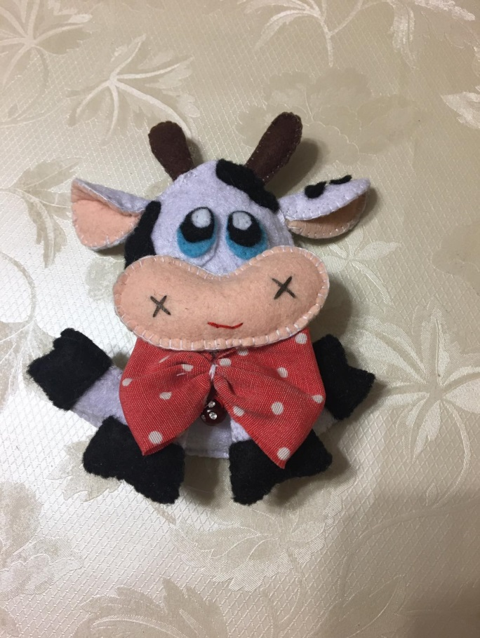
Для работы нам понадобятся следующие материалы:
- выкройка;
- ручка;
- ножницы;
-фетр;
- синтепон;
-ткань;
- нитки;
- бусина.

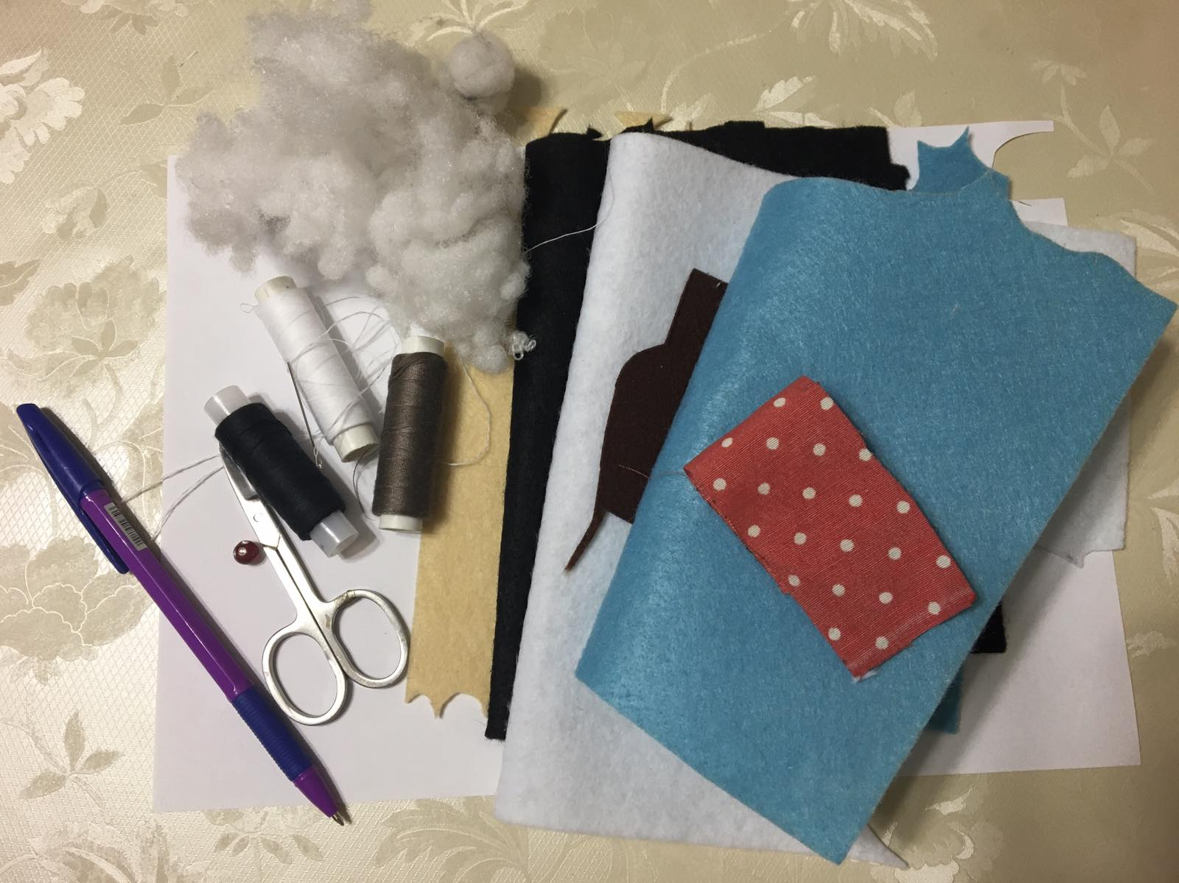

Описание работы:
Делаем выкройки из бумаги
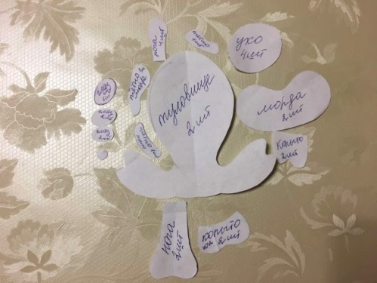
Переводим выкройки на фетр при помощи ручки и вырезаем
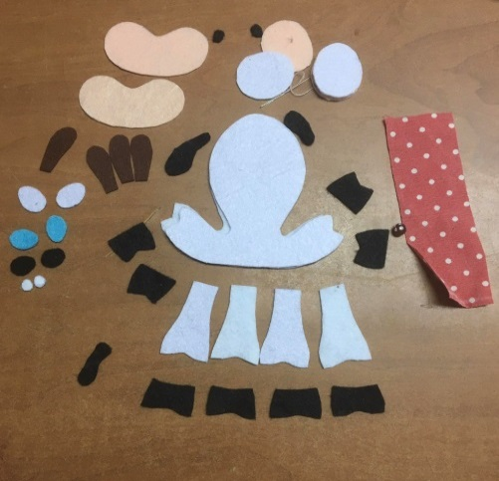
Сшиваем детали и наполняем синтепономом,полоску на бант сшиваем,складываем пополам, делаем бант, бусину нанизываем на нитку,подшиваем снизу к банту, чтоб свисала, как колокольчик.
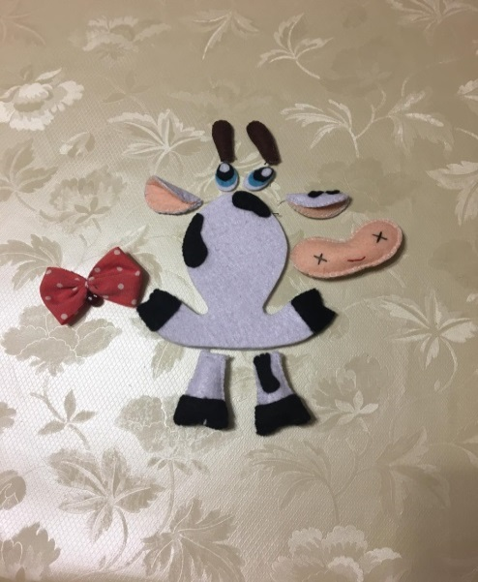
Наша елочная игрушка «Бычок» готова!

